**الأهداف الرسمية:**

1. أن تكتسب المتعلمة رصيدا وافرا من الألفاظ والتراكيب اللغوية الفصيحة تمكنها من فهم القران الكريم ونصوص السنة المطهرة والتراث الإسلامي في مجال آداب التعامل .
2. أن تكتسب قدرة لغوية تعينها على تفهم الأحداث اللغوية التي تتعرض لها وتحليلها وتقويمها .
3. أن ترتب الجمل الواردة في وحدة آداب التعامل ترتيبا يتصف بالدقة والطلاقة.
4. أن تتمكن من المهارات والإستراتيجيات والعمليات الأساسية لكل من الاستماع والتحدث والقراءة والكتابة .
5. أن يتطابق ترتيبها للجمل مع اللغة العربية الفصحى :ألفاظا ,تراكيبًا ,ضبطًا رسمًا ,إملائيًا ,إعرابيًا
6. أن تستخدم اللغة بنجاح في الوظائف الفكرية والتواصلية المختلفة للغة:

الوظيفة المعرفية البنائية / نقل ما تعلمته الطالبة عن آداب التعامل مع الآخرين الى مجتمعها

الوظيفة الاستكشافية / البحث عن صور وقصص عن بعض آداب التعامل والتواصل مع الآخرين

الوظيفة التقعيدية / وصف وتطبيق التراكيب اللغوية والظواهر الصوتية

الوظيفة الذاتية / التعبير عن مشاعرها وانفعالاتها وتوجهاتها تجاه الوظيفة الاجتماعية / الحرص على تطبيق آداب الإسلام وآداب التعامل مع الآخرين

الوظيفة التأثيرية (التوجيهية)/التأثير في مجتمعها وتعديل ممارسة خاطئة من خلال تنفيذ المهمة الأدائية

الوظيفة النفعية / التعامل مع الآخرين وفق تعاليم الدين الإسلامي

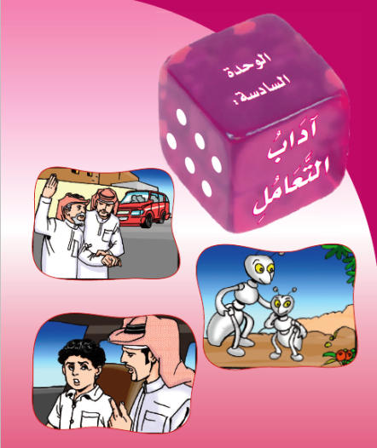الوظيفة التخيلية / استحداث مشهد تمثيلي عن آداب الإسلام للتعامل الحسن مع الآخرين وآخر للتعامل السيء.